Trường ĐH Công Nghệ Sàigòn
KHOA CÔNG NGHỆ THÔNG TIN



THỰC TẬP TỐT NGHIỆP

Tên đề tài:
Xây dựng web site bán điện thoại trực tuyến

TPHCM – Năm 2021

Trường ĐH Công Nghệ Sàigòn
KHOA CÔNG NGHỆ THÔNG TIN

THỰC TẬP TỐT NGHIỆP

Tên đề tài:
Xây dựng web site bán điện thoại trực tuyến

GVHD: ThS.Trần Thị Như Ý
Sinh viên thực hiện:
1. Lê Quang Đức – DH51703293 – D17-TH07

TPHCM – Năm 2021

Mục lục
Chương 1. Giới thiệu 5
1.1 Mở đầu 5
1.2 5
Chương 2. Mô tả nghiệp vụ 7
2.1 Giới thiệu 7
2.2 Đặc tả yêu cầu 7
2.3 Sơ đồ chức năng 7
Chương 3. Thành phần tác nhân 8
3.1 Sơ đồ usecase tổng quát 8
3.2 Use case các quy trình 8
3.3 Mô tả use case 10
Chương 4. Phân tích thành phần dữ liệu 11
4.1 Sơ đồ ER 11
4.2 Mô tả các loại thực thể 12
4.3 Mô tả các ràng buộc dữ liệu 12
Chương 5. Thiết kế 13
5.1 Thiết kế bảng 13
5.2 Thiết kế form 13
5.3 Thiết kế report 13
5.4 Thiết kế màn hình 13
Chương 6. Phụ lục 14

Danh sách các hình vẽ và bảng
Hình 3-1. Use case của quy trình đặt hàng. 9
Hình 3-2. Use case của Nhân viên quản lý. 10
Hình 4-1. Sơ đồ quan niệm dữ liệu. 12

Bảng 3-1. Mô tả use case. 11

Giới thiệu

Mở đầu

Tóm tắt nội dung
Với sự phát triển nhảy vọt của công nghệ thông tin hiện nay, Internet ngày càng giữ vai trò quan trọng trong các lĩnh vực khoa học kĩ thuật và đời sống. Internet đã thật sự tạo nên một cuộc cách mạng trao đổi thông tin trong mọi lĩnh vực văn hóa, xã hội, chính trị, kinh tế... Trong thời đại ngày nay, việc có một Website để quản lý dữ liệu của tổ chức hay cá nhân không còn là điều gì xa xỉ nữa. Thông qua Website người dùng có thể dễ dàng quản lý dữ liệu mà mình cần một cách nhanh chóng và hiệu quả. Sự ra đời của các ngôn ngữ lập trình cho phép chúng ta xây dựng các trang Web đáp ứng được các yêu cầu của người sử dụng. Laravel là 1 open source, là một framework dùng để xây dựng web application, được thiết kế dựa trên mô hình MVC (Model, Controller, View). Tuy còn khá mới mẻ nhưng theo kết quả khảo sát của các Developer, Laravel Framework đứng top một trong những framework phổ biến nhất hiện nay.Với lý do đó, được sự hướng dẫn và giúp đỡ của ThS. Trần Thị Như Ý, em đã chọn đề tài “Xây dựng website bán điện thoại sử dụng Laravel Framework.” làm đề tài cho đồ án tốt nghiệp của mình.

Ý nghĩa
- Tiếp cận được nhiều khách hàng hơn
- Tăng cường doanh thu của cửa hàng
- Cạnh tranh với các cửa hàng khác
- Chạy theo thời đại
- Quản lí sản phẩm(tồn kho – bán được)
- Quản lí nhân viên
- Quản lí doanh thu

Nêu 1 số chức năng chính cho các đối tượng
Đây là một website bán và giới thiệu sản phẩm của cửa hàng, công ty đến người tiêu dung với các chi tiết mặt hàng với giá cả chính xác. Có các chức năng sau:
- Khách hàng:
  - Hiển thị và bán mọi loại sản phẩm
  - Hỗ trợ danh mục đa cấp
  - Tìm kiếm nhanh
  - Tìm kiếm theo từ khóa, danh mục, giá
  - Hiển thị nhiều ảnh mô tả cho sản phẩm
  - Hỗ trợ nhiều thông số (Mã hàng, bảo hành, màu sắc,…)
  - Hiển thị khuyến mại, giảm giá
  - Thông tin giá: Giá bán, giá thị trường, liên hệ để có giá mới nhất
  - Đặt hàng & Gửi đơn hàng:
  - Giỏ hàng trực quan
  - Tính năng giỏ hàng chuyên nghiệp, dễ dùng
  - Thêm vào giỏ hàng bằng một click
  - Cập nhật thông tin giỏ hàng
  - Xóa sản phẩm khỏi giỏ hàng
  - Sửa sản phẩm trong giỏ hàng
  - Gửi đơn hàng để đặt hàng
  - Đặt hàng không cần tài khoản/ Đã có tài khoản
  - Quy trình thanh toán và đặt hàng mới

- Quản trị viên
  - Đăng nhập vào trang admin của website.
  - Chọn mục quản lí của website:(vd: quản lí khách hàng, quản lí nhân viên, quản lí sản phẩm …)
  - Sử dụng các chức năng có sẵn như: thêm, xóa, sửa, lock, tìm kiếm..

Mô tả nghiệp vụ

Giới thiệu

Mục tiêu cần đạt
- Giao diện website bán hàng đẹp mắt, chuyên nghiệp thân thiện người dùng.
Thiết kế giao diện website bán hàng ấn tượng, tạo cho khách hàng cảm giác thích thú mà muốn khám phá ngay lần đầu tiên vào website.
Show ra các chương trình khuyến mãi hấp dẫn ngay trang chủ, ở vị trí thu hút sự chú ý nhất. Có các chứng chỉ chứng nhận chất lượng sản phẩm, thương hiệu …
- Hình ảnh sản phẩm chất lượng
Sắp xếp sản phẩm trong chuyên mục theo nhiều loại như sản phẩm mới, sản phẩm nổi bật, sản phẩm khuyến mãi, sản phẩm bán chạy… để cho khách hàng dễ dàng lựa chọn, điền thông tin giá bán rõ ràng.
- Hiển thị khuyến mại, giảm giá
- Thông tin giá: Giá bán
- Đặt hàng giỏ hàng bản mô tả chức năng website
Tính năng giỏ hàng chuyên nghiệp, dễ dùng. Chức năng thêm sản phẩm vào giỏ hàng bằng một click chuột

- Cập nhật thông tin giỏ hàng
- Xóa sản phẩm khỏi giỏ hàng
- Quy trình thanh toán và đặt hàng mới
- Tiếp nhận đơn đặt hàng trực tuyến=> Xem thông tin sản phẩm, giá trị đơn hàng=> Xem thông tin người đặt hàng
- Xác nhận đơn hàng thành công
- Xác nhận hủy đơn hàng
- Chức năng thanh toán online
Đây là hình thức thanh toán trực tuyến thông qua tài khoản ngân hàng hoặc các ví tiền ảo được tạo trên website thương mại do Nhà nước cấp quyền.
- Tương thích các thiết bị di động thông minh như iphone, ipad và các loại smartphone.
Hiểu một cách đơn giản thì đó là cách thiết kế website bán hàng làm sao cho phù hợp trên tất cả các thiết bị, mọi độ phân giải màn hình. Bạn có thể thấy giao diện của website hiển thị trên cả destop bà các thiết bị di động thông minh như ipad, iphone….

Mô tả đặc điểm

Quy trình thực tế
Website gồm có: điện thoại – phụ kiện
- Điện thoại: gồm điện thoại mới và điện thoại cũ
- Phụ kiện: chính hãng và không chính hãng
Điện thoại được phân biệt qua:
- Hãng điện thoại: iphone, samsung, nokia, huawei,...
- Tên điện thoại: iphone xr, samsung galaxy s21 ultra,....
- Màu sắc: đa dạng
Riêng đối với điện thoại cũ, ngoài các yếu tố trên, còn phân biệt qua độ trầy, độ chai pin, điện thoại nguyên zin hay đã thay linh kiện
Phụ kiện được phân biệt qua:
- Chức năng – Loại phụ kiện(ốp - tai nghe – dây sạc - ...)
- Giá cả. Điện thoại càng cao cấp thì giá phụ kiện càng cao
- Hãng điện thoại cũng quyết định phụ kiện có giá cao hay thấp
Chính sách đổi trả hàng:
- Đổi hàng:
Nếu điện thoại – phụ kiện mua bên shop bị lỗi, sẽ được hoàn trả lại trong 7 ngày đối với phụ kiện, 30 ngày đối với điện thoại và thay bằng sản phẩm mới hoặc trả tiền cho khách hàng nếu khách hàng muốn. Yêu cầu khách hàng giữ lại hóa đơn thanh toán, sản phẩm đổi trả phải là lỗi từ nhà sản xuất, nếu lỗi do quá trình khách hàng sử dụng, sẽ không được đổi trả.
- Trả hàng:
Phụ kiện đã mua sẽ không được trả lại.
Còn đối với điện thoại, khách hàng muốn trả lại điện thoại, cửa hàng sẽ thu lại điện thoại, đương nhiên sẽ không trả lại 100% số tiền mà khách bỏ ra mua điện thoại, sẽ trừ vào các chi phí tiêu hao.

Quản lý giá điện thoại, giá phụ kiện:
Giá điện thoại – phụ kiện sẽ rẻ hơn một chút so với các cửa hàng khác.
Sẽ có nhiều phân khúc giá điện thoại cho người tiêu dùng lựa chọn.
Giá điện thoại cũ sẽ có chênh lệch tùy vào mức độ của điện thoại: trầy sước, % pin, đã thay linh kiện chưa.
Phụ kiện sẽ có mức giá cố định đã được cửa hàng cập nhật.
Chương trình khuyến mãi:
Mua điện thoại ở cửa hàng sẽ được hưởng nhiều ưu đãi:
- Trả góp 0% qua ngân hàng or visa, mastercard.
- Tặng ốp lưng – dán cường lực
- Giảm giá phụ kiện khi mua kèm điện thoại
- Voucher giảm giá cho lần mua điện thoại / phụ kiện sau này.
- Bốc thăm trúng thưởng
Chế độ bảo hành:
Khi khách hàng mua điện thoại ở bên chúng tôi, sẽ được hưởng chế độ bảo hành cực nóng
Cam kết sẽ sửa chữa lại miễn phí các khuyết tật các vật liệu do sản xuất thông qua cửa hàng.
- Đổi mới hoàn toàn nến máy bị lỗi từ nhà sản xuất
Các chi tiết dưới đây không thuộc phạm vi bảo hành:
- Các lỗi vật lí khách hàng tạo nên
- Những chi tiết hư mòn theo thời gian(vỏ điện thoại – màn hình điện thoại)
- Những linh kiện được thay thế tại cửa hàng không phải cửa hàng ủy nhiệm.
Chính sách trả góp:
Có hai hình thức trả góp:
- Bằng tiền mặt( làm việc với cửa hàng)
- Qua thẻ tín dụng( làm việc với ngân hàng)
Chỉ áp dụng chính sách trả góp đối với sản phẩm có giá trị từ 10 triệu trở lên.
Kì hạn trả góp cho sản phẩm tối đa là 36 tháng. Kì hạn càng cao thì mức giá chênh lệch giữa trả góp và mua thực tế càng cao và ngược lại.
Lãi suất mỗi tháng bằng 1% giá trị sản phẩm. Riêng đối với hình thức trả góp qua thẻ tín dụng, khách hàng sẽ được hưởng ưu đãi trả góp 0%
Hình thức trả góp bằng tiền mặt yêu cầu khách hàng trả trước tối thiểu 30% giá trị của sản phẩm( ví dụ sản phẩm giá 10.000.000 VND, khách hàng phải trả trước tối thiểu 3.000.000 VND). Riêng đối với hình thức trả góp qua thẻ tín dụng, khách hàng không cần trả trước một khoản nhất định( trả trước 0 đồng).
Thông tin khách hàng:
Khi khách hàng tạo tài khoản, hệ thống sẽ yêu cầu khách hàng điền đầy đủ thông tin của mình( tên, tuổi, giới tính, địa chỉ, số điện thoại,…).
Đối với lần mua hàng sau, khách hàng chỉ cần đăng nhập vào tài khoản đã đăng kí trước đó, toàn bộ thông tin của khách hàng sẽ được lưu giữ trên hệ thống.
Chỉ có quản trị hệ thống biết được thông tin của khách hàng.
Hoặc khi khách hàng không muốn đăng kí tài khoản, khách hàng vẩn có thể lưu thông tin bằng cách khi xác nhận đơn hàng khách hàng sẽ điền thông tin để lưu thông tin vào hệ thống.
Nhân viên:
Nhân viên chia ra nhiều bộ phận tùy vào mục đích:
- Nhân viên bán hàng
- Nhân viên hỗ trợ tài chính
- Nhân viên giải đáp thắc mắc
Qui trình mua hàng:
Ở đây, chúng ta chia ra làm hai loại:
- Khách hàng mua không trả góp
- Khách hàng mua với hình thức trả góp
- Khách hàng mua không trả góp:
Sau khi tham khảo sản phẩm mình ưa thích cần mua, hoặc với sự tư vấn của nhân viên bán hàng. Khách hàng sẽ cần để số điện thoại để lưu thông tin khách hàng. Sau khi lấy xong thông tin, khách hàng sẽ thanh toán giá trị của sản phẩm cần mua và nhận các khuyến mãi, ưu đãi.
- Khách hàng mua với hình thức trả góp:
Khá giống với hình thức mua thường, tuy nhiên, khi thanh toán, khách hàng sẽ chọn trả góp bằng tiền mặt hoặc thẻ tín dụng( nếu có). Với hình thức trả góp bằng tiền mặt, khách hàng sẽ làm việc với nhân viên cửa hàng, còn đối với hình thức trả góp qua thẻ tín dụng, khách hàng sẽ làm việc với nhân viên ngân hàng.
Qui trình bảo hành sản phẩm:
- Khách hàng mang sản phẩm bị lỗi do nhà sản xuất( sản phẩm phải mua ở cửa hàng chúng tôi và còn thời gian bảo hành) đến cửa hàng.
- Nhân viên sẽ xác định lỗi và sửa chữa sản phẩm cho khách hàng.
- Đối với các trường hợp điện thoại thay các linh kiện không chính hãng đến cửa hàng muốn bảo hành, chúng tôi sẽ từ chối bảo hành.
- Đối với các trường hợp điện thoại bị hư hỏng do quá trình sử dụng của khách hàng cũng bị từ chối bảo hành.
- Sau khi bảo hành sản phẩm xong, khách hàng sẽ kí giấy tờ xác nhận với cửa hàng về việc bảo hành sản phẩm.

Đặc tả yêu cầu

Yêu cầu chức năng
- Chương trình cần có các chức năng nào?
- Đối tượng sử dụng chức năng?

Yêu cầu phi chức năng

Sơ đồ chức năng
- Sơ đồ chức năng hệ thống:
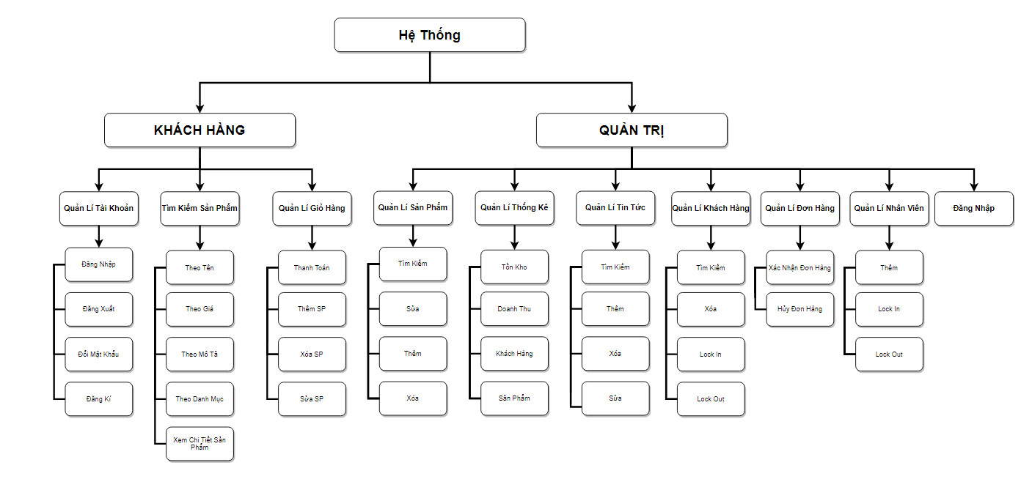

Thành phần tác nhân

Sơ đồ usecase tổng quát
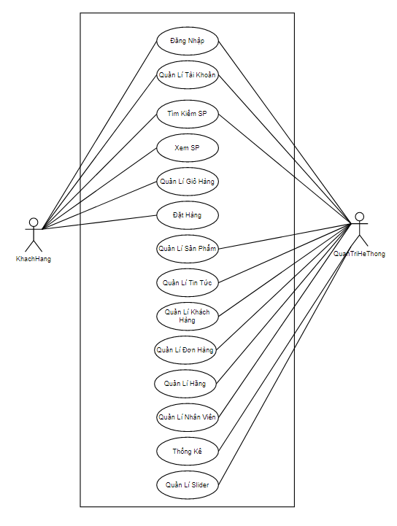

Use case các quy trình
Use case quản lý khách hàng
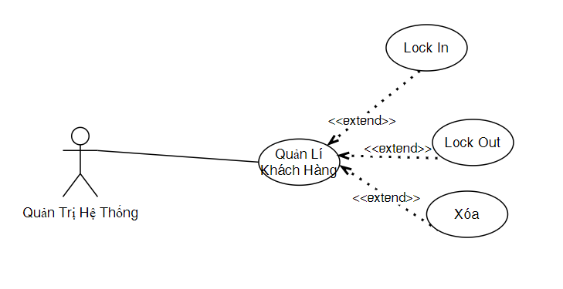
Tên Use case | Quản lý Khách Hàng
Actor | Quản trị hệ thống
Mô tả | Nhân viên bán hàng xem thông tin các khách hàng trong danh sách khách hàng của cửa hàng và thực hiện các chức năng: Lock In, Lock Out, Xóa khách hàng.
Luồng sự kiện chính | - Actor chọn chức năng Quản lý Khách Hàng.  - Hệ thống hiển thị màn hình Quản lý Khách Hàng.  - Extend Use Case LockInKhachHang  - Extend Use Case LockOutKhachHang  - Extend Use Case XoaKhachHang
Luồng sự kiện phụ | - Actor nhấn nút Thoát  - Hệ thống hủy màn hình Quản lý Khách Hàng.
<Extend Use Case> | LockInKhachHang  - Actor chọn khách hàng để lock  - Actor nhấn nút Lock In.  - Cập nhật CSDL.  - Hiển thị thông tin cập nhật.  - Actor nhấn nút thoát.  - Hủy màn hình Quản lý khách hàng.
<Extend Use Case> | LockInKhachHang  - Actor chọn khách hàng để lock  - Actor nhấn nút Lock Out.  - Cập nhật CSDL.  - Hiển thị thông tin cập nhật.  - Actor nhấn nút thoát.  - Hủy màn hình Quản lý khách hàng.
<Extend Use Case> | XoaKhachHang  - Actor chọn thông tin khách hàng từ danh sách khách hàng.  - Actor nhấn nút xóa.  - Cập nhật CSDL.  - Hiển thị thông tin cập nhật.  - Actor nhấn nút thoát.  - Hủy màn hình Quản Lý Khách Hàng.

Use case quản lý đơn hàng
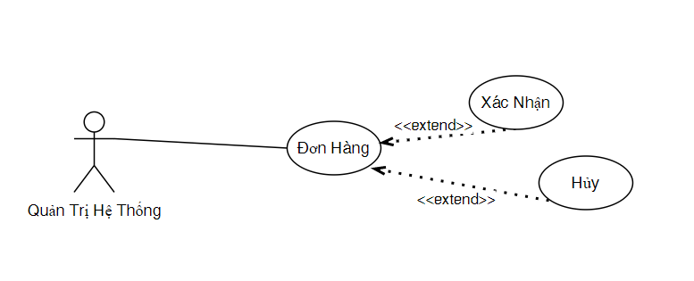
Tên Use case | Quản lý Đơn Hàng
Actor | Quản Trị Hệ Thống
Mô tả | Nhân viên bán hàng xem thông tin các đơn hàng trong danh sách đơn hàng của cửa hàng và thực hiện các chức năng: xác nhận, hủy đơn hàng.
Luồng sự kiện chính | - Actor chọn chức năng Quản lý Đơn Hàng.  - Hệ thống hiển thị màn hình Quản lý Đơn Hàng.  - Extend Use Case XacNhanDonHang  - Extend Use Case HuyDonHang
Luồng sự kiện phụ | - Actor nhấn nút Thoát  - Hệ thống hủy màn hình Quản lý Khách Hàng.
<Extend Use Case> | XacNhanDonHang  - Actor chọn đơn hàng cần xác nhận  - Kiểm tra sản phẩm có đủ để giao hàng  - Actor nhấn nút xác nhận đơn hàng.  - Cập nhật CSDL.  - Hiển thị thông tin cập nhật.  - Actor nhấn nút thoát.  - Hủy màn hình cập nhật Quản lý khách hàng.  Rẽ nhánh 1:  1.1. Kiểm tra sản phẩm không đủ giao.  2.1. Lập lại bước 1 luồng sự kiện chính.
<Extend Use Case> | HuyDonHang  - Actor chọn đơn hàng cần xác nhận  - Actor nhấn nút hủy đơn hàng.  - Cập nhật CSDL.  - Hiển thị thông tin cập nhật.  - Actor nhấn nút thoát.  - Hủy màn hình cập nhật Quản lý khách hàng.

Use case quản lý Hãng
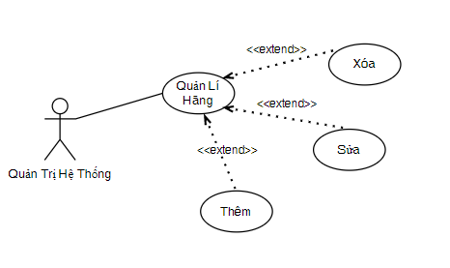
Tên Use case | Quán Lí Hãng
Actor | Quản Trị Hệ Thống
Mô tả | Nhân viên bán hàng xem thông tin các hãng trong danh sách hãng của cửa hàng và thực hiện các chức năng: Thêm, Xóa, Sửa hãng.
Luồng sự kiện chính | - Actor chọn chức năng Quản lý Hãng.  - Hệ thống hiển thị màn hình Quản lý Hãng.  - Extend Use Case ThemKháchHàng  - Extend Use Case SuaKhachHang  - Extend Use Case XoaHang
Luồng sự kiện phụ | - Actor nhấn nút Thoát  - Hệ thống hủy màn hình Quản lý Khách Hàng.
<Extend Use Case> | ThemHang  - Actor nhập thông tin Hãng  - Kiểm tra thông tin không rỗng.  - Actor nhấn nút thêm.  - Cập nhật CSDL.  - Hiển thị thông tin cập nhật.  - Actor nhấn nút thoát.  - Hủy màn hình cập nhật Quản lý Hãng.  Rẽ nhánh 1:  1.1. Kiểm tra thông tin bị rỗng.  2.1. Lập lại bước 1 luồng sự kiện chính.  Rẽ nhánh 2:  1.1. Thông tin bị trùng.  2.1. Lập lại bước 1 luồng sự kiện chính.  Rẽ nhánh 3:  1.2. Kiểm tra thông tin khách hàng hợp lệ.  2.3. Cập nhật CSDL.
<Extend Use Case> | SuaHang  - Actor chọn thông tin Hãng từ danh sách Hãng.  - Hiển thị thông tin Hãng lên Form.  - Actor thay đổi thông tin Hãng.  - Kiểm tra thông tin không rỗng.  - Actor nhấn nút sửa.  - Cập nhật CSDL.  - Hiển thị thông tin cập nhật.  - Actor nhấn nút thoát.  - Hủy màn hình Quản Lý Hãng.  Rẽ nhánh :  1.1. Kiểm tra thông tin bị rỗng.  2.1. Lập lại bước 1 luồng sự kiện chính.
<Extend Use Case> | XoaHang  Actor chọn thông tin Hãng từ danh sách Hãng.  - Hiển thị thông tin khách hàng lên Form.  - Actor nhấn nút xóa.  - Cập nhật CSDL.  - Hiển thị thông tin cập nhật.  - Actor nhấn nút thoát.  - Hủy màn hình Quản Lý Hãng.

Use case quản lý slider
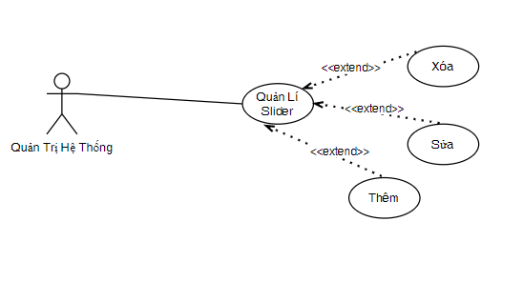
Tên Use case | Quản Lí Slider
Actor | Quản Trị Hệ Thống
Mô tả | Nhân viên bán hàng xem thông tin các Slider trong danh sách Slider của cửa hàng và thực hiện các chức năng: Thêm, Xóa, Sửa Slider.
Luồng sự kiện chính | - Actor chọn chức năng Quản lý Slider.  - Hệ thống hiển thị màn hình Quản lý Slider.  - Extend Use Case ThemSlider  - Extend Use Case SuaSlider  - Extend Use Case XoaSlider
Luồng sự kiện phụ | - Actor nhấn nút Thoát  - Hệ thống hủy màn hình Quản lý Slider.
<Extend Use Case> | ThemSlider  - Actor nhập thông tin Slider  - Kiểm tra thông tin không rỗng.  - Actor nhấn nút thêm.  - Cập nhật CSDL.  - Hiển thị thông tin cập nhật.  - Actor nhấn nút thoát.  - Hủy màn hình cập nhật Quản lý Slider.  Rẽ nhánh 1:  1.1. Kiểm tra thông tin bị rỗng.  2.1. Lập lại bước 1 luồng sự kiện chính.  Rẽ nhánh 2:  1.1. Thông tin bị trùng.  2.1. Lập lại bước 1 luồng sự kiện chính.  Rẽ nhánh 3:  1.2. Kiểm tra thông tin Slider hợp lệ.  2.3. Cập nhật CSDL.
<Extend Use Case> | SuaSlider  - Actor chọn thông tin Slider từ danh sách Slider.  - Hiển thị thông tin Slider lên Form.  - Actor thay đổi thông tin Slider.  - Kiểm tra thông tin không rỗng.  - Actor nhấn nút sửa.  - Cập nhật CSDL.  - Hiển thị thông tin cập nhật.  - Actor nhấn nút thoát.  - Hủy màn hình Quản Lý Slider.  Rẽ nhánh :  1.1. Kiểm tra thông tin bị rỗng.  2.1. Lập lại bước 1 luồng sự kiện chính.
<Extend Use Case> | XoSlider  - Actor chọn thông tin Slider từ danh sách Slider.  - Hiển thị thông tin Slider lên Form.  - Actor nhấn nút xóa.  - Cập nhật CSDL.  - Hiển thị thông tin cập nhật.  - Actor nhấn nút thoát.  - Hủy màn hình Quản Lý Slider.

Use case quản lý Nhân Viên
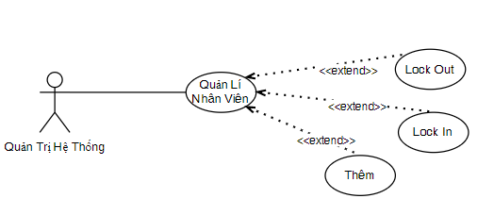
Tên Use case | Quản Lí Nhân Viên
Actor | Quản Trị Hệ Thống
Mô tả | Nhân viên bán hàng xem thông tin các Nhân Viên trong danh sách Nhân Viên của cửa hàng và thực hiện các chức năng: Thêm,Lock In, Lock Out Nhân Viên.
Luồng sự kiện chính | - Actor chọn chức năng Quản lý Nhân Viên.  - Hệ thống hiển thị màn hình Quản lý Nhân Viên.  - Extend Use Case ThemNhanVien  - Extend Use Case LockInNhanVien  - Extend Use Case LockOutNhanVien
Luồng sự kiện phụ | - Actor nhấn nút Thoát  - Hệ thống hủy màn hình Quản lý Nhân Viên.
<Extend Use Case> | ThemNhanVien  - Actor nhập thông tin Nhân Viên  - Kiểm tra thông tin không rỗng.  - Actor nhấn nút thêm.  - Cập nhật CSDL.  - Hiển thị thông tin cập nhật.  - Actor nhấn nút thoát.  - Hủy màn hình cập nhật Quản lý Nhân Viên.  Rẽ nhánh 1:  1.1. Kiểm tra thông tin bị rỗng.  2.1. Lập lại bước 1 luồng sự kiện chính.  Rẽ nhánh 2:  1.1. Thông tin bị trùng.  2.1. Lập lại bước 1 luồng sự kiện chính.  Rẽ nhánh 3:  1.2. Kiểm tra thông tin Nhân Viên hợp lệ.  2.3. Cập nhật CSDL.
<Extend Use Case> | LockInNhanVien  - Actor chọn thông tin Nhân Viên từ danh sách Nhân Viên.  - Hiển thị thông tin Nhân Viên lên Form.  - Actor nhấn nút lockin.  - Cập nhật CSDL.  - Hiển thị thông tin cập nhật.  - Actor nhấn nút thoát.  - Hủy màn hình Quản Lý Nhân Viên
<Extend Use Case> | LockOutNhanVien  - Actor chọn thông tin Nhân Viên từ danh sách Nhân Viên.  - Hiển thị thông tin Nhân Viên lên Form.  - Actor nhấn nút lockout.  - Cập nhật CSDL.  - Hiển thị thông tin cập nhật.  - Actor nhấn nút thoát.  - Hủy màn hình Quản Lý Nhân Viên

Use case quản lý Thống Kê
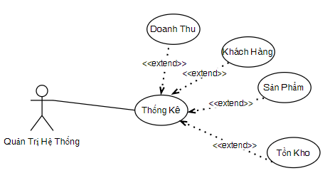
Tên Use case | Quản Lí Thống Kê
Actor | Quản Trị Hệ Thống
Mô tả | Nhân viên bán hàng xem thông tin Thống Kê trong danh sách Thống Kê của cửa hàng và chọn các chức năng: Xem Doanh Thu, Xem Khách Hàng, Xem Sản Phẩm và Xem Tồn Kho trong Thống Kê.
Luồng sự kiện chính | - Actor chọn chức năng Quản lý Thống Kê.  - Hệ thống hiển thị màn hình Quản lý Thống Kê.  - Extend Use Case XemThongKeDoanhThu.  - Extend Use Case XemThongKhachHang.  - Extend Use Case XemThongKeSanPham.  - Extend Use Case XemThongKeTonKho.
Luồng sự kiện phụ | - Actor nhấn nút Thoát.  - Hệ thống hủy màn hình Quản lý Thống Kê.
<Extend Use Case> | XemThongKeDoanhThu  - Actor chọn thông tin Thống Kê  - Hiển thị doanh thu.  - Actor nhấn nút thoát.  - Hủy màn hình cập nhật Quản lý Thống Kê.
<Extend Use Case> | XemThongKeKhachHang  - Actor chọn thông tin Thống Kê  - Hiển thị khách hàng.  - Actor nhấn nút thoát.  Hủy màn hình cập nhật Quản lý Thống Kê.
<Extend Use Case> | XemThongKeSanPham  - Actor chọn thông tin Thống Kê  - Hiển thị sản phẩm.  - Actor nhấn nút thoát.  - Hủy màn hình cập nhật Quản lý Thống Kê.
<Extend Use Case> | XemThongKeTonKho  - Actor chọn thông tin Thống Kê  - Hiển thị tồn kho.  - Actor nhấn nút thoát.  Hủy màn hình cập nhật Quản lý Thống Kê.

Use case Đăng Nhập
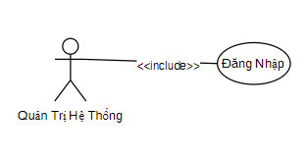
Tên Use case | Đăng Nhập
Actor | Quản Trị Hệ Thống
Mô tả | Nhân viên đăng nhập vào website để thao tác các chức năng trên web.
Luồng sự kiện chính | - Actor chọn Đăng nhập.  - Include Use Case DangNhap
Luồng sự kiện phụ | - Actor nhấn nút Thoát  - Hệ thống hủy màn hình Quản lý Thống Kê.
<include Use Case> | DangNhap  - Actor nhập thông tin Đăng Nhập  - Kiểm tra thông tin không rỗng.  - Actor nhấn nút đăng nhập.  - Truy chập CSDL.  - Vào trang Admin.  - Actor nhấn Đăng Xuất.  - Thoát tài khoản hủy màn hình admin.  Rẽ nhánh 1:  1.1. Kiểm tra thông tin bị rỗng.  2.1. Lập lại bước 1 luồng sự kiện chính.  Rẽ nhánh 2:  1.1. Thông tin sai.  2.1. Lập lại bước 1 luồng sự kiện chính.  Rẽ nhánh 3:  1.2. Kiểm tra thông tin đăng nhập hợp lệ.  2.3. Vào trang Admin.
Use case Quản Lí Tin Tức
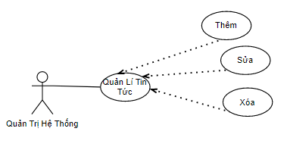
Tên Use case | Quản Lí Tin Tức
Actor | Quản Trị Hệ Thống
Mô tả | Nhân viên bán hàng xem thông tin các Tin Tức trong danh sách Tin Tức của cửa hàng và thực hiện các chức năng: Thêm, Xóa, Sửa.
Luồng sự kiện chính | - Actor chọn chức năng Quản lý Tin Tức.  - Hệ thống hiển thị màn hình Quản lý Tin Tức.  - Extend Use Case Them TinTuc.  - Extend Use Case Sua TinTuc.  - Extend Use Case Xoa TinTuc.  - Extend Use Case TimKiemTinTuc.
Luồng sự kiện phụ | - Actor nhấn nút Thoát  - Hệ thống hủy màn hình Quản lý Tin Tức.
<Extend Use Case> | ThemTinTuc  Actor nhập thông tin Tin Tức  - Kiểm tra thông tin không rỗng.  - Actor nhấn nút thêm.  - Cập nhật CSDL.  - Hiển thị thông tin cập nhật.  - Actor nhấn nút thoát.  - Hủy màn hình cập nhật Quản lý Tin Tức.  Rẽ nhánh 1:  1.1. Kiểm tra thông tin bị rỗng.  2.1. Lập lại bước 1 luồng sự kiện chính.  Rẽ nhánh 2:  1.1. Thông tin bị trùng.  2.1. Lập lại bước 1 luồng sự kiện chính.  Rẽ nhánh 3:  1.2. Kiểm tra thông tin Tin Tức hợp lệ.  2.3. Cập nhật CSDL.
<Extend Use Case> | SuaTinTuc  - Actor chọn thông tin Tin Tức từ danh sách Tin Tức.  - Hiển thị thông tin Tin Tức lên Form.  - Actor thay đổi thông tin Tin Tức.  - Kiểm tra thông tin không rỗng.  - Actor nhấn nút sửa.  - Cập nhật CSDL.  - Hiển thị thông tin cập nhật.  - Actor nhấn nút thoát.  - Hủy màn hình Quản Lý Tin Tức.  Rẽ nhánh :  1.1. Kiểm tra thông tin bị rỗng.  2.1. Lập lại bước 1 luồng sự kiện chính.
<Extend Use Case> | XoaTinTuc  - Actor chọn thông tin Tin Tức từ danh sách khách hàng.  - Hiển thị thông tin Tin Tức lên Form.  - Actor nhấn nút xóa.  - Cập nhật CSDL.  - Hiển thị thông tin cập nhật.  - Actor nhấn nút thoát.  - Hủy màn hình Quản Lý Tin Tức.

Use case Sản Phẩm
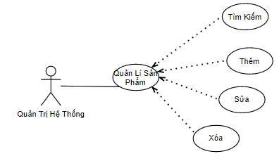

Tên Use case | Quản Lí Sản Phẩm
Actor | Quản Trị Hệ Thống
Mô tả | Nhân viên bán hàng xem thông tin các Sản Phẩm trong danh sách Sản Phẩm của cửa hàng và thực hiện các chức năng: Thêm, Xóa, Sửa và Tìm Kiếm Sản Phẩm.
Luồng sự kiện chính | - Actor chọn chức năng Quản lý Sản Phẩm.  - Hệ thống hiển thị màn hình Quản lý Sản Phẩm.  - Extend Use Case ThemSanPham.  - Extend Use Case SuaSanPham.  - Extend Use Case XoaSanPham.  - Extend Use Case TimKiemSanPham.
Luồng sự kiện phụ | - Actor nhấn nút Thoát  - Hệ thống hủy màn hình Quản lý Sản Phẩm.
<Extend Use Case> | ThemSanPham  - Actor nhập thông tin Sản Phẩm.  - Kiểm tra thông tin không rỗng.  - Actor nhấn nút thêm.  - Cập nhật CSDL.  - Hiển thị thông tin cập nhật.  - Actor nhấn nút thoát.  - Hủy màn hình cập nhật Quản lý Sản Phẩm.  Rẽ nhánh 1:  1.1. Kiểm tra thông tin bị rỗng.  2.1. Lập lại bước 1 luồng sự kiện chính.  Rẽ nhánh 2:  1.1. Thông tin bị trùng.  2.1. Lập lại bước 1 luồng sự kiện chính.  Rẽ nhánh 3:  1.2. Kiểm tra thông tin Sản Phẩm hợp lệ.  2.3. Cập nhật CSDL.
<Extend Use Case> | SuaSanPham  - Actor chọn thông tin Sản Phẩm từ danh sách Sản Phẩm.  - Hiển thị thông tin Sản Phẩm lên Form.  - Actor thay đổi thông tin Sản Phẩm.  - Kiểm tra thông tin không rỗng.  - Actor nhấn nút sửa.  - Cập nhật CSDL.  - Hiển thị thông tin cập nhật.  - Actor nhấn nút thoát.  - Hủy màn hình Quản Lý Sản Phẩm.  Rẽ nhánh :  1.1. Kiểm tra thông tin bị rỗng.  2.1. Lập lại bước 1 luồng sự kiện chính.
<Extend Use Case> | XoaSanPham  - Actor chọn thông tin Sản Phẩm từ danh sách khách hàng.  - Hiển thị thông tin Sản Phẩm lên Form.  - Actor nhấn nút xóa.  - Cập nhật CSDL.  - Hiển thị thông tin cập nhật.  - Actor nhấn nút thoát.  - Hủy màn hình Quản Lý Sản Phẩm.
<Extend Use Case> | TimKiemSanPham  - Actor nhập thông tin Sản Phẩm cần tìm.  - Kiểm tra thông tin không rỗng.  - Actor nhấn nút tìm kiếm.  - Hiển thị thông tin Sản Phẩm lên Form.  - Actor nhấn nút thoát.  - Huỷ màn hình Quản Lý Sản Phẩm.  Rẽ nhánh 1:  1.1.Tim kiếm gần đúng.  2.1. Hiển thông tin Sản Phẩm lên Form.  Rẽ nhánh 2:  1.2.Tìm kiếm chính xác.  2.2 Hiển thị thông tin Sản Phẩm lên Form.

Use case Đăng Kí
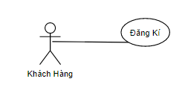
Tên Use case | Đăng Kí
Actor | Khách Hàng
Mô tả | Khách hàng vào website chọn đăng kí để đăng kí tài khoản.
Luồng sự kiện chính | - Actor chọn Đăng nhập.  - Use Case DangKi
Luồng sự kiện phụ | - Actor nhấn nút Thoát  - Hệ thống hủy màn hình Đăng Kí.
<Use Case> | DangKi  - Actor nhập thông tin Đăng Kí  - Kiểm tra thông tin không rỗng.  - Actor nhấn nút đăng kí.  - Truy chập CSDL.  - Vào trang Admin.  - Actor nhấn hủy.  - Chuyển về màn hìnhgiao điện website.  Rẽ nhánh 1:  1.1. Kiểm tra thông tin bị rỗng.  2.1. Lập lại bước 1 luồng sự kiện chính.  Rẽ nhánh 2:  1.1. Thông tin trùng.  2.1. Lập lại bước 1 luồng sự kiện chính.  Rẽ nhánh 3:  1.2. Kiểm tra thông tin đăng nhập hợp lệ.  2.3. Vào trang Admin.

Use case Đặt Hàng
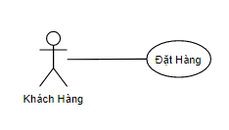
Tên Use case | Đặt Hàng
Actor | Khách Hàng
Mô tả | Khách hàng chọn chức năng đặt hàng trên website.
Luồng sự kiện chính | - Actor chọn Đặt Hàng.  - Use Case DatHang
Luồng sự kiện phụ | - Actor nhấn nút Thoát  - Hệ thống hủy màn hình Đặt Hàng.
<Use Case> | DatHang  - Actor nhập thông tin Đặt Hàng  - Kiểm tra thông tin không rỗng.  - Actor nhấn nút Đặt Hàng.  - Truy chập CSDL.  - Trở về trang chủ.  - Actor nhấn hủy.  - Trở về trang chủ.  Rẽ nhánh 1:  1.1. Kiểm tra thông tin bị rỗng.  2.1. Lập lại bước 1 luồng sự kiện chính.  Rẽ nhánh 2:  1.2. Kiểm tra thông tin đặt hàng hợp lệ.  2.3. Trở về trang chủ.

Use case Tìm Kiếm Sản Phẩm
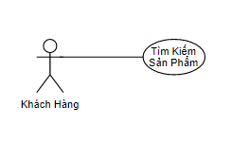
Tên Use case | Tìm Kiếm Sản Phẩm
Actor | Khách Hàng
Mô tả | Khách hàng nhập thông tin tìm kiếm sản phẩm trên thanh tìm kiếm và chọn tìm kiếm.
Luồng sự kiện chính | - Actor chọn Tìm Kiếm Sản Phẩm.  - Use Case TimKiemSanPham
<Use Case> | TimKiemSanPham  - Actor nhập thông tin Tìm Kiếm  - Kiểm tra thông tin Tìm Kiếm.  - Actor nhấn nút Tìm Kiếm.  - Truy chập CSDL.  - Trả kết quả về trang chủ.
Use case Xem Sản Phẩm
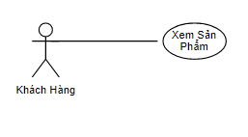
Tên Use case | Xem Sản Phẩm
Actor | Khách Hàng
Mô tả | Khách hàng xem sản phẩm trên trang chủ hoặc xem chi tiết từng sản phẩm mình ưa thích.
Luồng sự kiện chính | - Actor Xem Sản Phẩm.  - Use Case XemSanPham

Use case Quản Lí Tài Khoản
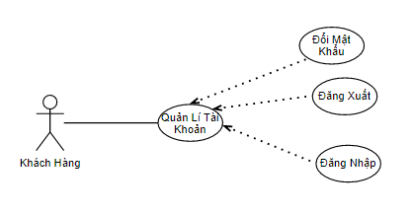

Tên Use case | Quản Lí Tài Khoản
Actor | Quản Trị Hệ Thống
Mô tả | Nhân viên bán hàng xem thông tin Tài Khoản của khách hàng và thực hiện các chức năng: Đăng Xuất, Đổi Mật Khẩu.
Luồng sự kiện chính | - Actor chọn chức năng Quản lý Tài Khoản.  - Hệ thống hiển thị màn hình Quản lý Tài Khoản.  - Extend Use Case DoiMatKhau  - Extend Use Case DangXuat
Luồng sự kiện phụ | - Actor nhấn nút Thoát  - Hệ thống hủy màn hình Quản lý Tài Khoản.
<Extend Use Case> | DoiMatKhau  - Actor nhậpmật khẩu cần đổi.  - Kiểm tra thông tin không rỗng.  - Actor nhấn nút đổi mật khẩu.  - Cập nhật CSDL.  - Actor nhấn nút thoát.  - Trở về trang chủ.  Rẽ nhánh 1:  1.1. Kiểm tra thông tin bị rỗng.  2.1. Lập lại bước 1 luồng sự kiện chính.  Rẽ nhánh 2:  1.1. Thông tin bị trùng.  2.1. Lập lại bước 1 luồng sự kiện chính.  Rẽ nhánh 3:  1.2. Kiểm tra thông tin Thống Kê hợp lệ.  2.3. Cập nhật CSDL.
<Extend Use Case> | DangXuat  - Actor chọn Đăng Xuất.  - Thoát tài khoản khỏi website.

Use case Quản Lí Giỏ Hàng
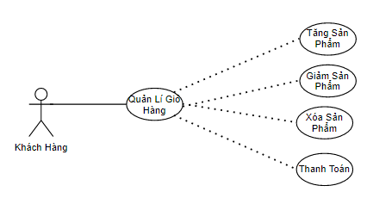
Tên Use case | Quản Lí Giỏ Hàng
Actor | Khách Hàng
Mô tả | Khách Hàng xem thông tin các sản phẩm trong giỏ hàng và thực hiện các chức năng: Tăng, Giảm, Xóa sản phẩm và Thanh Toán.
Luồng sự kiện chính | - Actor chọn chức năng Quản lý Giỏ Hàng.  - Hệ thống hiển thị màn hình Quản lý Giỏ Hàng.  - Extend Use Case TanngSanpham  - Extend Use Case GiamSanPham  - Extend Use Case XoaSanPham  - Extend Use Case ThanhToan.
Luồng sự kiện phụ | - Actor nhấn nút Thoát  - Hệ thống hủy màn hình Quản lý Thống Kê.
<Extend Use Case> | TangSanPham  - Actor chọn sản phẩm muốn tăng  - Actor nhấn nút tăng sản phẩm.  - Cập nhật CSDL.  - Hiển thị thông tin cập nhật.
<Extend Use Case> | GiamSanPham  - Actor chọn sản phẩm muốn giảm  - Actor nhấn nút giảm sản phẩm.  - Cập nhật CSDL.  - Hiển thị thông tin cập nhật.
<Extend Use Case> | XoaSanPham  - Actor chọn sản phẩm từ giỏ hàng.  - Actor nhấn nút xóa.  - Cập nhật CSDL.  - Hiển thị thông tin cập nhật.
<Extend Use Case> | ThanhToan  - Actor nhấn nút thanh toán.  - Nhập thông tin giao hàng.  - Chọn hình thức thanh toán.  - Xác nhận đặt hàng.  - Trở về trang chủ  Rẽ nhánh 1:  1.1.Thông tin nhận hàng có rỗng không.  2.1. Thông báo nhập thiếu.  Rẽ nhánh 2:  1.2. Thông tin nhận hàng đủ.  2.2 Trở về trang chủ.

Phân tích thành phần dữ liệu

Sơ đồ ER
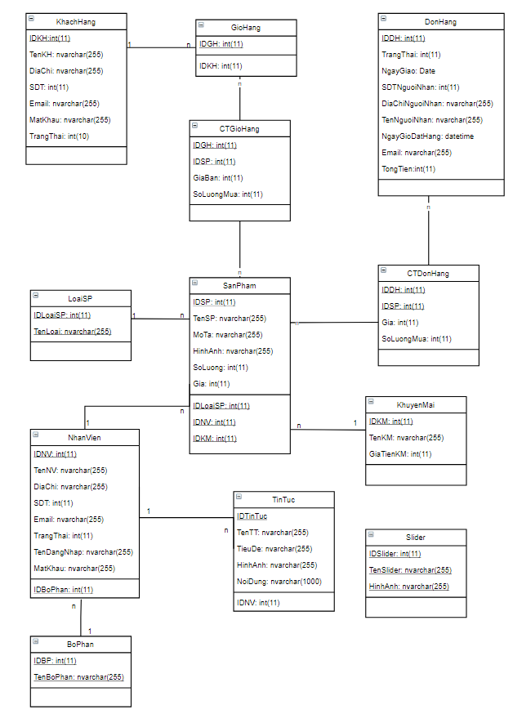
Hình 4-1. Sơ đồ quan niệm dữ liệu.

Mô tả các loại thực thể

Loại thực thể KHACHHANG
Mô tả: Loại thực thể KHACHHANG gồm những khách hàng có giao dịch với công ty …
Thuộc tính | Kiểu | K | U | M | Diễn giải
IDKH | Int(11) | x | x | x | mã khách hàng
TenKH | Nvarchar(255) |  |  | x | tên khách hàng
DiaChi | Nvarchar(255) |  |  | x | Địa chỉ khách hàng
SDT | Int(11) |  |  | x | Số điện thoại
Email | Nvarchar(255) |  | x | x | Email
MatKhau | Nvarchar(255) |  |  | x | Mật khẩu
TrangThai | Int(10) |  |  | x | Trạng thái

Loại thực thể GIOHANG
Mô tả: Loại thực thể GIOHANG gồm những sản phẩm mà khách hàng đã chọn.
Thuộc tính | Kiểu | K⁻¹ | U | M | Diễn giải
IDGH | Int(11) | x | x | x | Id khách hàng
IDKH | Int(11) | x | x | x | tên khách hàng

Loại thực thể CTGIOHANG
Mô tả: Loại thực thể CTGIOHANG dùng để lưu các sản phẩm từ giỏ hàng.
Thuộc tính | Kiểu | K¹ | U | M | Diễn giải
IDGH | Int(11) | x | x | x | Id giỏ hàng
IDSP | Int(11) | x | x | x | Id sản phẩm
GiaBan | Int(11) |  |  | x | Giá bán
SoLuongMua | Int(11) |  |  | x | Số lượng mua

Loại thực thể SANPHAM
Mô tả: Loại thực thể SANPHAM dùng để lưu thông tin các sản phẩm.
Thuộc tính | Kiểu | K¹ | U | M | Diễn giải
IDSP | Int(11) | x | x | x | Id sản phẩm
TenSP | Nvarchar(255) |  |  | x | Tên sản phẩm
MoTa | Nvarchar(255) |  |  | x | Mô tả
HinhAnh | Nvarchar(255) |  |  | x | Hình ảnh
SoLuong | Int(11) |  |  | x | Số lượng
Gia | Int(11) |  |  | x | Giá

Loại thực thể LOAISP
Mô tả: Loại thực thể LOAISP dùng để quản lí các loại sản phẩm.
Thuộc tính | Kiểu | K¹ | U | M | Diễn giải
IDLoaiSP | Int(11) | x | x | x | Id loại sản phẩm
TenLoai | Nvarchar(255) |  |  | x | Tên loại

Loại thực thể NHANVIEN
Mô tả: Loại thực thể NHANVIEN dùng để quản lí nhân viên.
Thuộc tính | Kiểu | K¹ | U | M | Diễn giải
IDNV | Int(11) | x | x | x | Id nhân viên
TenNV | Nvarchar(255) |  |  | x | Tên nhân viên
DiaChi | Nvarchar(255) |  |  | x | Địa chỉ nhân viên
SDT | Int(11) |  |  | x | Số điện thoại
Email | Nvarchar(255) |  |  | x | Email
TenDangNhap | Nvarchar(255) |  | x | x | Tên đăng nhập
MatKhau | Nvarchar(255) |  |  | x | Mật khẩu
TrangThai | Int(11) |  |  | x | Trạng thái
IDBoPhan | Int(11) |  | x | x | Id bộ phận

Loại thực thể TINTUC
Mô tả: Loại thực thể TINTUC dùng để lưu trữ các tin tức hệ thống.
Thuộc tính | Kiểu | K¹ | U | M | Diễn giải
IDTinTuc | Int(11) | x | x | x | Id tin tức
TenTT | Nvarchar(255) |  |  | x | Tên tin tức
TieuDe | Nvarchar(255) |  |  | x | Tiêu đề
HinhAnh | Nvarchar(255) |  |  | x | Hình ảnh
NoiDung | Nvarchar(1000) |  |  | x | Nội dung

Loại thực thể BOPHAN
Mô tả: Loại thực thể BOPHAN dùng để quản lí các bộ phận làm việc của nhân viên trong hệ thống.
Thuộc tính | Kiểu | K¹ | U | M | Diễn giải
IDBP | Int(11) | x | x | x | Id bộ phận
TenBoPhan | Nvarchar(255) |  |  | x | Tên bộ phận

Loại thực thể DONHANG
Mô tả: Loại thực thể DONHANG dùng để quản lí đơn hàng của khách hàng.
Thuộc tính | Kiểu | K¹ | U | M | Diễn giải
IDDH | Int(11) | x | x | x | Id đơn hàng
TrangThai | Int(11) |  |  | x | Trạng thái
NgayGiao | Date |  |  | x | Ngày giao hàng
SDTNguoiNhan | Int(11) |  |  | x | Số điện thoại người nhận
DiaChiNguoiNhan | Nvarchar(255) |  |  | x | Địa chỉ người nhận
TenNguoiNhan | Nvarchar(255) |  |  | x | Tên người nhận
NgayGioDatHang | Datetime |  |  | x | Ngày giờ đặt hàng
Email | Nvarchar |  |  | x | Email
TongTien | Int(11) |  |  | x | Tổng tiền

Loại thực thể CTDONHANG
Mô tả: Loại thực thể CTDONHANG dùng để quản lí các sản phẩm có trong 1 đơn hàng.
Thuộc tính | Kiểu | K¹ | U | M | Diễn giải
IDDH | Int(11) | x | x | x | Id đơn hàng
IDSP | Int(11) |  |  | x | Id sản phẩm
Gia | Int(11) |  |  | x | Giá sản phẩm
SoLuongMua | Int(11) |  |  | x | Số lượng mua

Loại thực thể KHUYENMAI
Mô tả: Loại thực thể KHUYENMAI quản lí các khuyến mãi của hệ thống.
Thuộc tính | Kiểu | K¹ | U | M | Diễn giải
IDKM | Int(11) | x | x | x | Id khuyến mãi
TenKM | Nvarchar(255) |  |  | x | Tên khuyến mãi
GiaTienKM | Int(11) |  |  | x | Giá tiền khuyến mãi

Loại thực thể SLIDER
Mô tả: Loại thực thể SLIDER dùng để quản lí các slider trong hệ thống.
Thuộc tính | Kiểu | K¹ | U | M | Diễn giải
IDSlider | Int(11) | x | x | x | Id slider
TenSlider | Nvarchar(255) |  |  | x | Tên slider
HinhAnh | Nvarchar(255) |  |  | x | Hình ảnh

Mô tả các ràng buộc dữ liệu

Thiết kế

Thiết kế bảng

Thiết kế form

Thiết kế report

Thiết kế màn hình

Phụ lục
Các sinh viên đính kèm các báo cáo

Tài liệu tham khảo
- https://www.semtek.com.vn/ban-mo-ta-chuc-nang-website/

K : key; U : unique; M : mandatory (not null)

